ANALIZA STATYSTYKI KWIECIEŃ 2012 ROKU

- Poziom i stopa bezrobocia

Liczba bezrobotnych zarejestrowanych w Powiatowym Urzędzie Pracy
w Kędzierzynie-Koźlu, w dniu 30 kwietnia 2012r. wynosiła 4884 osoby
i była niższa w porównaniu do 31 marca 2012r. o 158 osób.

Zmiana liczby bezrobotnych miała miejsce:
- w gminie Kędzierzyn-Koźle spadek o 82 osoby
- w pozostałych gminach spadek o 76 osób

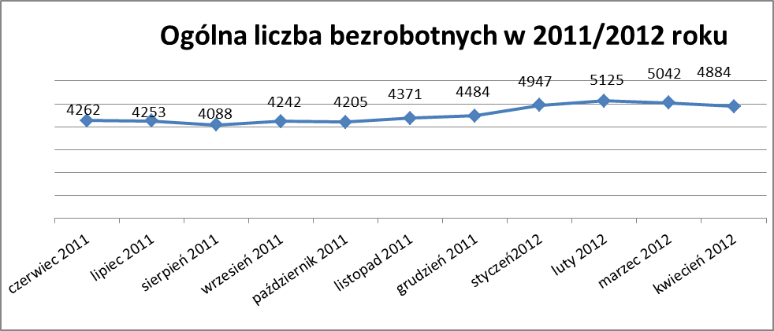

Stopa bezrobocia w kwietniu 2012r. wynosiła 13,9% (po korekcie WUP).

W porównaniu do poprzedniego miesiąca wysokość tego wskaźnika procentowego zmniejszyła się o 0,4%.

- Wybrane kategorie bezrobotnych

Według stanu w końcu miesiąca w ewidencji PUP pozostawało:

Kobiet – 2704 osoby, tj. 55,4% ogółu bezrobotnych.

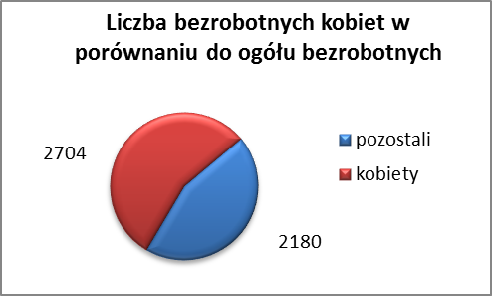

W porównaniu do marca 2012r. ogólna liczba kobiet zmniejszyła się
o 73 osoby.

W kwietniu 2012r. zarejestrowało się mniej kobiet w porównaniu
do marca 2012r. o 14 osób.

W kwietniu 2012r. z ewidencji bezrobotnych z tytułu niepotwierdzenia gotowości do pracy oraz dobrowolnej rezygnacji ze statusu bezrobotnego wyłączono 78 kobiet, więcej ( o 12) niż w marcu 2012r :

- w czerwcu 2011r. - 134 osoby
- w lipcu 2011r. - 58 osób
- w sierpniu 2011r. - 80 osób
- we wrześniu 2011r. - 10 osób
- w październiku 2011r. - 97 osób
- w listopadzie 2011r. - 11 osób
- w grudniu 2011r. - 23 osoby
- w styczniu 2012r. - 77 osób
- w lutym 2012r. - 70 osób
- w marcu 2012 r. - 66 osób
- w kwietniu 2012r. - 78 osób

Mieszkańców miasta Kędzierzyna-Koźla –3535 osób, tj. 72,4 % ogółu bezrobotnych /w tym kobiet/ - 1947 osób , tj. 39,9% ogółu bezrobotnych

W kwietniu 2012r. odnotowano spadek bezrobocia z terenu gminy Kędzierzyna-Koźla o 82 osoby.

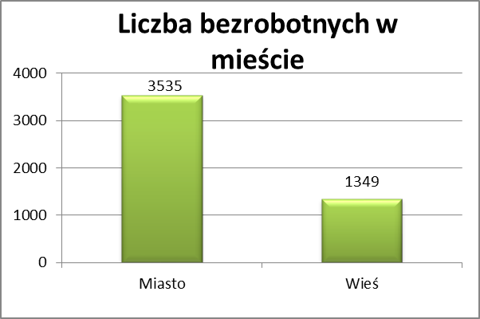

Mieszkańców wsi - 1349 osób tj. 27,6% ogółu bezrobotnych,

/w tym kobiet/ 757 osób tj. 15,5% ogółu bezrobotnych.

W kwietniu zmniejszyła się liczba bezrobotnych mieszkańców wsi,
w porównaniu do poprzedniego miesiąca o 76osób.
Zarejestrowano w:

- w czerwcu 2011r. - 1244 osoby
- w lipcu 2011r. - 1226 osób
- w sierpniu 2011r. - 1102 osoby
- we wrześniu 2011r. - 1185 osób
- w październiku 2011r. - 1166 osób
- w listopadzie 2011r. - 1231 osób
- w grudniu 2011r. - 1285 osób
- w styczniu 2012r. - 1408 osób
- w lutym 2012r. - 1477 osób
- w marcu 2012r. - 1425 osób
- w kwietniu 2012r. - 1349 osób

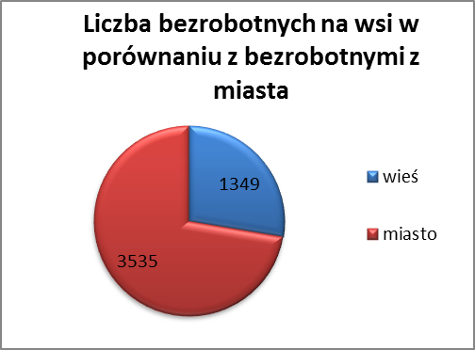

Cudzoziemców – 6 osób, tj. 0,1 % ogółu bezrobotnych

W marcu 2012r. w ewidencji Powiatowego Urzędu Pracy w Kędzierzynie-Koźlu pozostaje 6 cudzoziemców ( o 1 osobę więcej niż w poprzednim miesiącu ).

Osób bezrobotnych do 25 roku życia – 940 osób, tj. 19,2 % ogółu bezrobotnych /w tym kobiet/ - 556 osób, tj. 11,4 % ogółu bezrobotnych

W porównaniu do poprzedniego miesiąca liczba osób bezrobotnych do 25 roku życia zmniejszyła się o 59 osób.

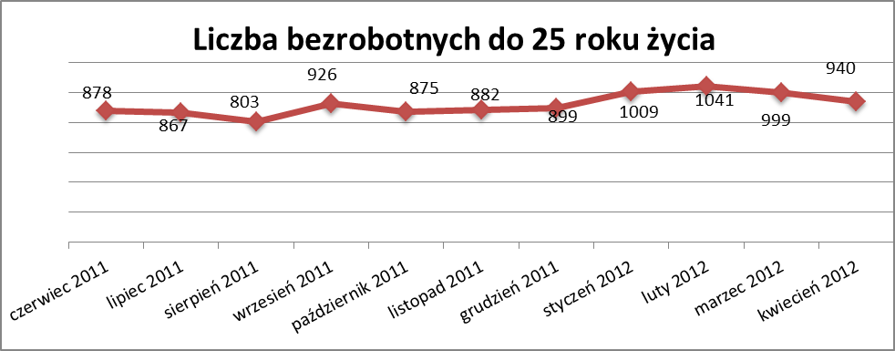

W kwietniu 2012r. ogółem wyłączono 150 osób bezrobotnych do 25 roku życia, z tego:

- 56 osób podjęło pracę
- 44 osoby nie potwierdziły gotowości do pracy
- 33 osoby rozpoczęły staż
- 14 osób dobrowolnie zrezygnowało ze statusu osoby bezrobotnej
- 2 osoby inne
- 1 odmówiła bez uzasadnionej przyczyny przyjecie propozycji
odpowiedniej pracy lub innej formy pomocy

Osób, które ukończyły szkołę wyższą do 27 roku życia – 54 osoby,

tj. 1,1% ogółu bezrobotnych /w tym kobiet/ - 39 osób, tj. 0,8% ogółu bezrobotnych

W porównaniu do marca 2011r. liczba osób bezrobotnych do 27 roku życia, które ukończyły szkołę wyższą zarejestrowanych w PUP zmniejszyła się
o 13 osób.
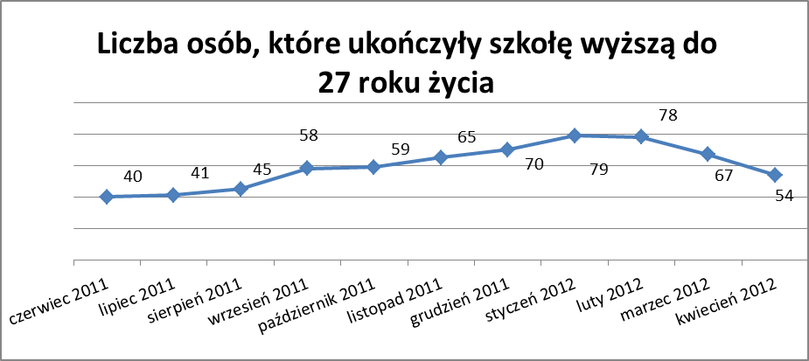

Osób długotrwale bezrobotnych – 2492 osoby, tj. 51,0% ogółu bezrobotnych /w tym kobiet/ - 1511osób, tj. 30,9% ogółu bezrobotnych

W porównaniu do poprzedniego miesiąca liczba osób długotrwale bezrobotnych
zmniejszyła się o 45 osób.

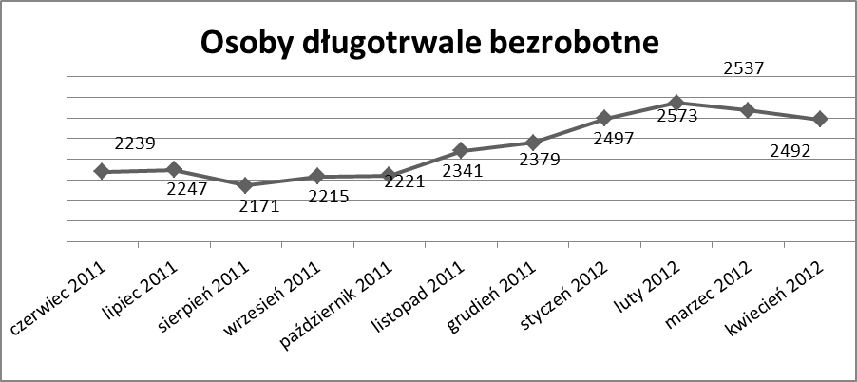

Osób bezrobotnych powyżej 50 roku życia – 1227 osób, tj. 25,1%
ogółu bezrobotnych /w tym kobiet/ - 511 osób, tj. 10,5 % ogółu bezrobotnych

Ogólna liczba osób bezrobotnych powyżej 50 roku życia w porównaniu
do marca 2012r. zmniejszyła się o 28 osób.

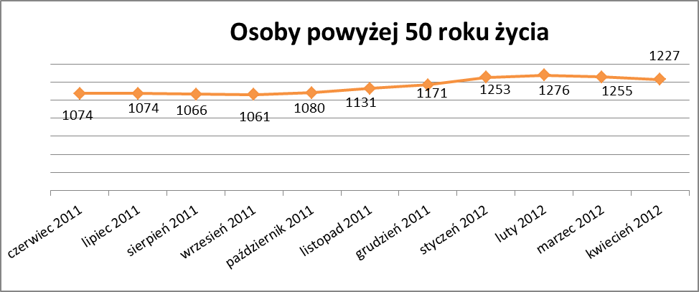

Osób bez kwalifikacji zawodowych – 1829 osób, tj. 37,4% ogółu bezrobotnych /w tym kobiet/ - 1022 osoby, tj. 20,5 % ogółu bezrobotnych

W porównaniu do poprzedniego miesiąca liczba osób bez kwalifikacji zawodowych zmniejszyła się o 34 osoby .

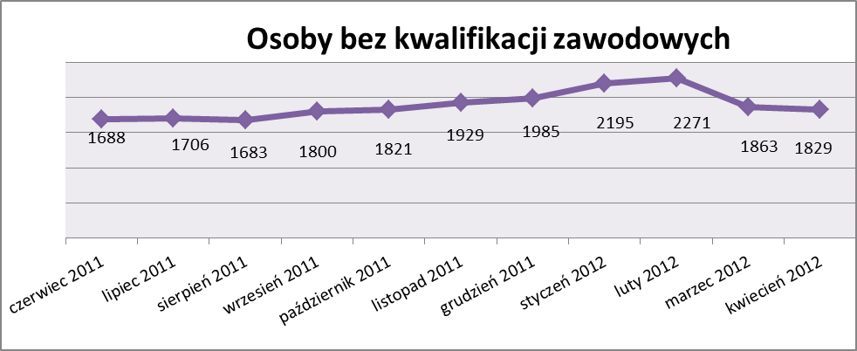

Osób bez doświadczenia zawodowego – 1311 osób, tj. 26,8% ogółu bezrobotnych /w tym kobiet/ - 772 osoby, tj. 15,8% ogółu bezrobotnych

W porównaniu do marca 2012r. liczba osób bez doświadczenia zawodowego zmniejszyła się o 40 osób.

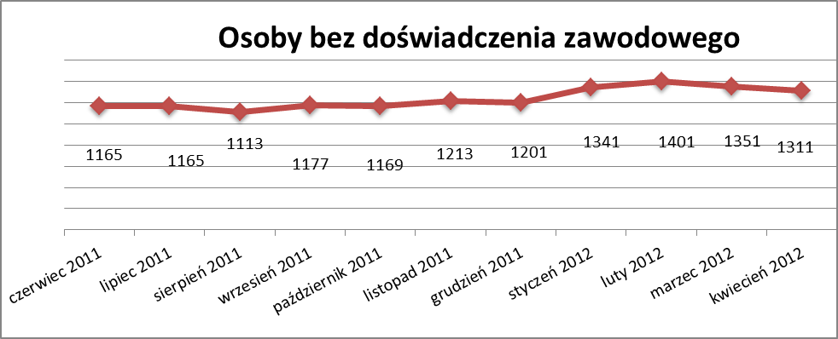

Osób bez wykształcenia średniego – 3139 osób, tj. 64,3% ogółu bezrobotnych /w tym kobiet/ - 1511 osób, tj. 30,9% ogółu bezrobotnych

W porównaniu do marca2012r. liczba osób bez wykształcenia średniego zmniejszyła się o 81osób.

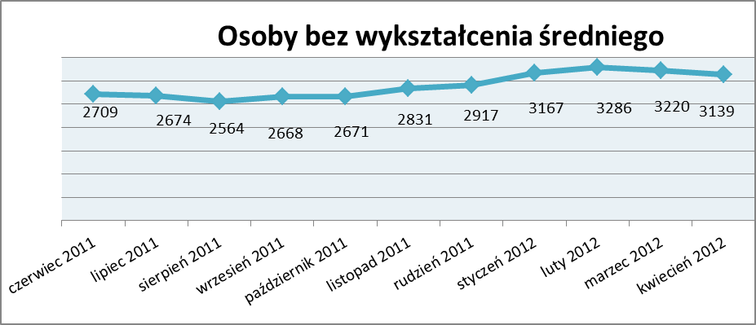

.

Niepełnosprawnych – 365 osób , tj. 7,5% ogółu bezrobotnych

/w tym kobiet/ - 190 osób, tj. 3,9% ogółu bezrobotnych

Ogólna liczba osób niepełnosprawnych w porównaniu do poprzedniego miesiąca zmniejszyła się o 17 osób.
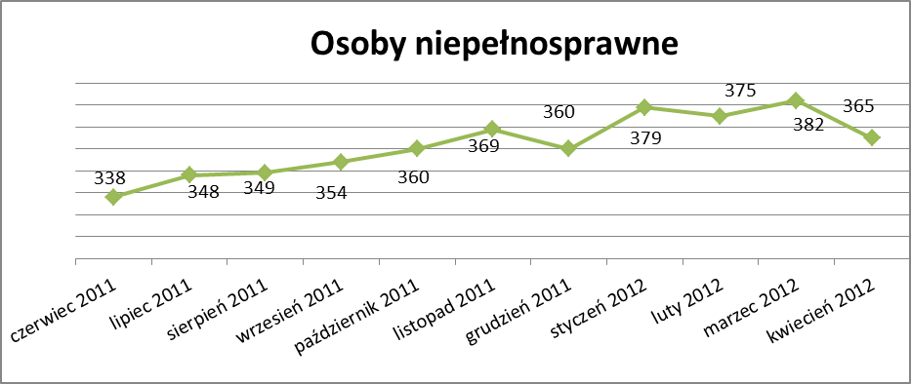

13. Z prawem do zasiłku –547 osób, tj. 11,2% ogółu bezrobotnych
/w tym kobiet/ - 258 osób, tj. 5,3% ogółu bezrobotnych

Wskaźnik ten w porównaniu do marca 2012r. zmniejszył się o 21 osób
uprawnionych do zasiłku.

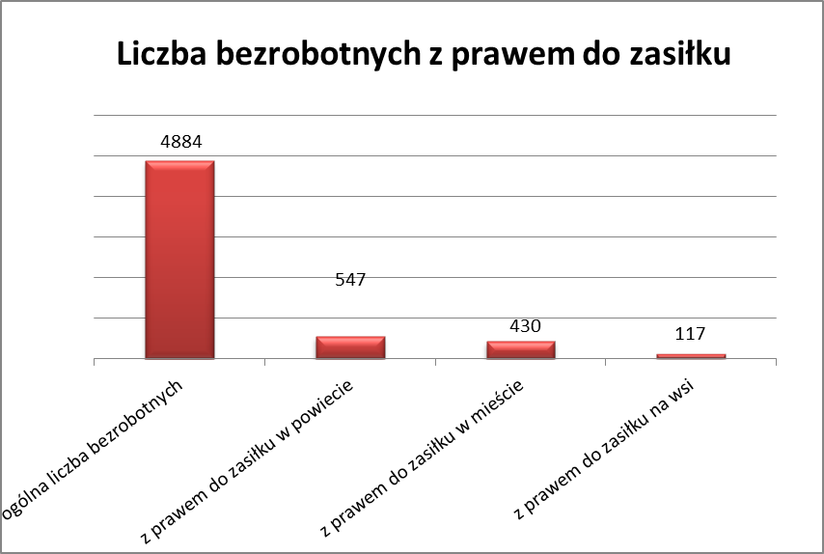

Mieszkańcy miasta uprawnieni do zasiłku to – 430 osób, w tym 205 kobiet.
Mieszkańcy wsi uprawnieni do zasiłku to – 117 osób, w tym 53 kobiety.

W porównaniu do marca 2012r. zmniejszyła się liczba uprawnionych do pobierania zasiłku w mieście o 1 osobę oraz na wsi o 20 osób.

- Oferty pracy

W kwietniu 2012r. do Powiatowego Urzędu Pracy w Kędzierzynie-Koźlu zgłoszono 167 wolnych miejsc pracy i miejsc aktywizacji zawodowej.

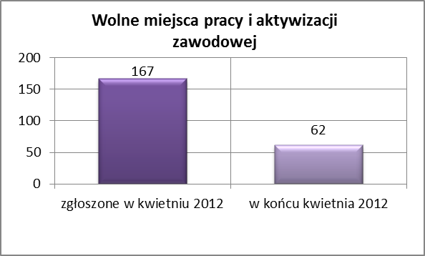

Zgłoszone miejsca pracy i miejsca aktywizacji zawodowej dotyczyły
między innymi:

- 82 – miejsca pracy subsydiowanej, tj. 49,1% wszystkich miejsc
- 85 – miejsc pracy niesubsydiowanej, tj. 50,9% wszystkich miejsc

Miejsca pracy i miejsca aktywizacji zawodowej pochodziły
z następujących sektorów:
- 83 - z sektora niepublicznego, tj. 49,7% wszystkich miejsc
- 84 - z sektora publicznego, tj. 50,3% wszystkich miejsc

W kwietniu 2012r. 18 bezrobotnych przypadało na jedną zgłoszoną ofertę miejsca pracy i miejsca aktywizacji zawodowej i był to wynik gorszy niż
w marcu 2012r., w którym na jedna ofertę przypadało 12 bezrobotnych.

Płynność bezrobocia – podjęcia pracy.

W kwietniu 2012r. zarejestrowały się ogółem 373 osoby, w tym 175 kobiet,
mniej o 76 osób w porównaniu do poprzedniego miesiąca.

Wyłączono z ewidencji 531 osób, mniej o 1 osobę niż w marcu 2012r.

Z tytułu nie potwierdzenia gotowości do pracy wyłączono – 147 osób,
w marcu 2012r. – 126 osób.

Z ogółu bezrobotnych wyłączono z ewidencji 223 osoby z tytułu podjęcia pracy. Jest to liczba większa niż w marcu 2012r. o 40 osób.

- w czerwcu 2011r. 200 osób
- w lipcu 2011r. 215 osób
- w sierpniu 2011r. 181 osób
- we wrześniu 2011r. 250 osób
- w październiku 2011r. 237 osób
- w listopadzie 2011r. 224 osoby
- w grudniu 2011r. 171 osób
- w styczniu 2012r. 274 osoby
- w lutym 2012r. 149 osób
- w marcu 2012r. 183 osoby
- w kwietniu 2012r. 223 osoby

Pracę niesubsydiowaną podjęło 212 osób , o 34 osoby więcej niż w poprzednim miesiącu.
Dobrowolnie zrezygnowało z pośrednictwa pracy 49osób i jest to liczba
większa o 7osób niż w marcu 2012r.

Wskaźnik procentowy płynności rynku pracy, czyli liczby bezrobotnych podejmujących pracę do liczby nowo zarejestrowanych wyniósł dla omawianego miesiąca 59,8 %.

W kwietniu 2012r. w porównaniu do marca 2012 r. zmniejszyła się liczba bezrobotnych poprzednio pracujących zarejestrowanych w PUP
o 129 osób:
- w czerwcu 2011r. 3326 osób
- w lipcu 2011r. 3315 osób
- w sierpniu 2011r. 3208 osób
- we wrześniu 2011r. 3293 osoby
- w październiku 2011r. 3271 osób
- w listopadzie 2011r. 3398 osób
- w grudniu 2011r. 3525 osób
- w styczniu 2012r. 3880 osób
- w lutym 2012r. 4032 osoby
- w marcu 2012r. 4000 osób
- w kwietniu 2012r. 3871 osób

Zmniejszyła się również liczba osób zarejestrowanych w Powiatowym Urzędzie Pracy dotychczas niepracujących o 29 osób:

- w czerwcu 2011r. 936 osób
- w lipcu 2011r. 938 osób
- w sierpniu 2011r. 880 osób
- we wrześniu 2011r. 949 osób
- w październiku 2011r. 934 osoby
- w listopadzie 2011r. 973 osoby
- w grudniu 2011r. 959 osób
- w styczniu 2012r. 1067 osób
- w lutym 2012r. 1093 osoby
- w marcu 2012r. 1042 osoby
- w kwietniu 2012r. 1013 osób

Zarejestrowanych dotychczas niepracujących jest 1013 osób, w tym 603 kobiety, co stanowi 20,7% ogółu bezrobotnych.

Zmniejszyła się liczba osób, które rejestrują się w PUP po raz pierwszy:

- w czerwcu 2011r. 809 osób
- w lipcu 2011r. 812 osób
- w sierpniu 2011r. 774 osoby
- we wrześniu 2011r. 875 osób
- w październiku 2011r. 870 osób
- w listopadzie 2011r. 865 osób
- w grudniu 2011r. 871 osób
- w styczniu 2012r. 951 osób
- w lutym 2012r. 987 osób
- w marcu 2012r. 962 osoby
- w kwietniu 2012r. 917 osób
Zarejestrowanych po raz pierwszy jest 917 osób , w tym 485 kobiet,
co stanowi 18,7 % ogółu bezrobotnych, wskaźnik ten zmniejszył się
o 45 osób w porównaniu do marca 2012 roku.

Stan osób zarejestrowanych w PUP zwolnionych z przyczyn zakładów pracy:
- w czerwcu 2011r. 153 osoby
- w lipcu 2011r. 145 osób
- w sierpniu 2011r. 131 osób
- we wrześniu 2011r. 129 osób
- w październiku 2011r. 122 osoby
- w listopadzie 2011r. 107 osób
- w grudniu 2011r. 107 osób
- w styczniu 2012r. 110 osób
- w lutym 2012r. 102 osoby
- w marcu 2012r. 92 osoby
- w kwietniu 2012r. 90 osób

Wg na stanu na 30 kwietnia zmniejszyła się o 113 osób liczba rejestrujących się w PUP ponownie – wskaźnik ten wynosi 3967osób, w tym 2219 kobiet, co stanowi 81,2 % ogółu zarejestrowanych.

- Osoby pozostające w ewidencji PUP.

- Poszukujące pracy – 67 osób, w tym 29 kobiet z tego 23 osoby niepełnosprawne i nie pozostające w zatrudnieniu.

W kwietniu 2012r. ogólna liczba osób poszukujących pracy w porównaniu
do marca 2012r. zmniejszyła się o 2 osoby.

W kwietniu 2012r 19osób (w tym 9 kobiet) otrzymało dodatek aktywizacyjny.

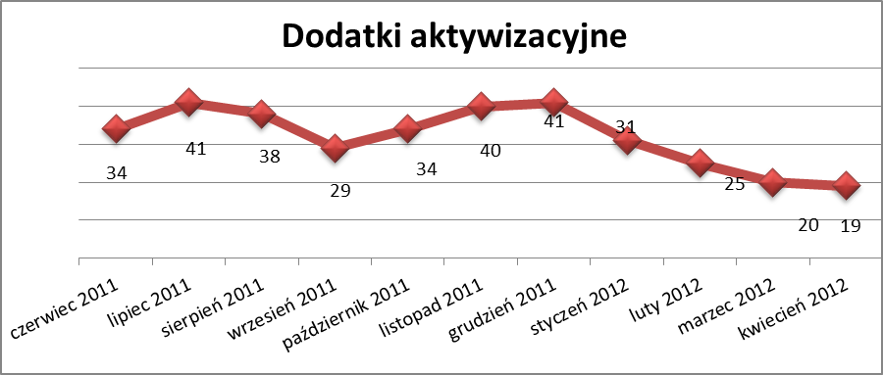

Wskaźnik ten maleje od stycznia 2012r.

- Zwolnienia grupowe

W kwietniu 2012r. zgłoszono zamiaru dokonania zwolnienia grupowego
w jednym zakładzie dla 13 osób .

....................................................................................... ..................................................
DATA I PODPIS OSOBY SPORZĄDZAJĄCEJ OSOBA ZATWIERDZAJĄCA

......................................................................................
DATA I PODPIS OSOBY SPRAWDZAJĄCEJ

